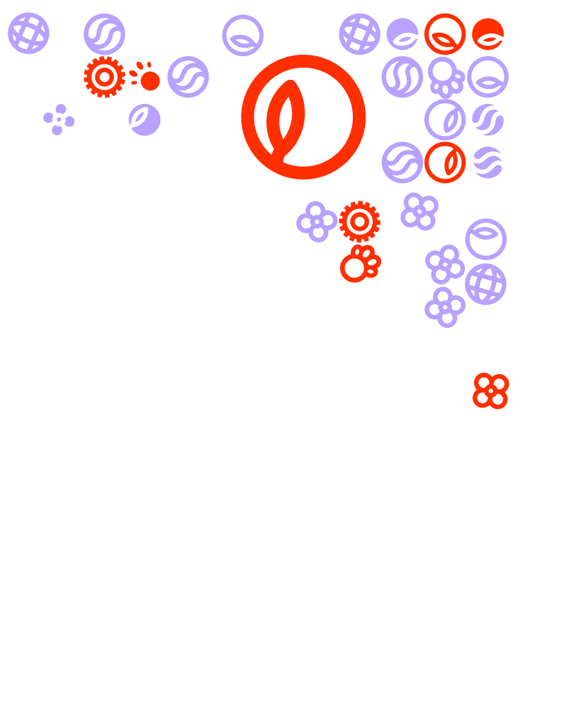

Feedback friends bijeenkomst 2 – De Leefbare stad

|  |
| --- |
|  |
|  |

Iedere feedback friends bijeenkomst heeft als doel om inhoudelijke feedback te geven op elkaars product(en). In de gegeven feedback staat nieuwe informatie en deze informatie wordt toegepast op het product. Het proces en deelname aan het proces is het meest belangrijk. Het proces houdt in dat je voor het grootste gedeelte van de bijeenkomsten aanwezig bent geweest, een actieve bijdrage hebt geleverd en een reflectie kan schrijven over het proces van de feedback friends bijeenkomsten.

Bij LA2 heb je individueel een verslag gemaakt met daarin uitgewerkte thema’s die belangrijk zijn voor de theoretische onderbouwing van het advies en minimaal 1 innovatief voorbeeld dat aansluit bij jullie hoofdvraag. In de voorbereiding voor de feedback friends bijeenkomst #2 is het de bedoeling dat je dit verslag van **tenminste een** medestudent goed doorleest. Je schrijft hierop tenminste **1x feedback.** Zo ga je te werk:

* Vorm binnen je specialisatie een groep van 4, maximaal 5 studenten
* Je start een groepschat in Teams waarin je uiteraard elkaar toevoegt maar ook je expertdocent en de IBS verantwoordelijken Gerjan en Stijn.
* De deadlines van de LA’s zijn al bekend, zorg dat je deze van te voren duidelijk noteert
* Lever uiterlijk op deze datum het LA in bij ‘opdrachten’ in Teams maar ook in je groepschat in Teams. Op deze manier kunnen zowel je medestudenten, als expertdocent, als ook de IBS verantwoordelijke zien dat je hebt voldaan aan de deadline
* Vervolgens verdeel je onderling de verslagen. LET OP! Je leest bij dit LA tenminste één verslag van een medestudent, meer mag uiteraard altijd 😊.
* Mocht iemand uit je groepje op de deadline zijn/ haar verslag niet hebben ingeleverd dan kan hij/ zij dus automatisch niet deelnemen aan de feedback friends bijeenkomst #3.
* Je gaat op zoek naar nieuwe informatie en past deze toe op het verslag van je medestudent, om het nog specifieker te maken; je gaat onderzoek doen naar de thema’s die je medestudent heeft beschreven. Je gaat op zoek naar nieuwe bronnen (artikelen, boeken, google scholar etc.) die voorbeelden geven van innovaties binnen de specifieke thema’s. Koppel deze innovaties aan de ambitie(s) van de gemeente Tilburg.

Vervolgens pas je deze informatie toe op het verslag van je medestudent zodat hij/zij jouw gevonden informatie kan gebruiken om zijn/ haar verslag (nog) beter te maken. Concreet betekent dit dus dat jij jouw medestudent helpt om nog een extra innovatie toe te voegen aan het theoretische kader.

* Tijdens de feedback friends bijeenkomst #3 licht je jou gevonden informatie toe en deel je via jullie Teams-kanaal de gevonden informatie met elkaar middels onderstaand format. Tijdens de bijeenkomst ga je met elkaar in gesprek over o.a. wat voor soort feedback is het? Kan je door de verkregen feedback je eigen verslag verbeteren? Etc. etc.   
  Vergeet de APA bronvermelding niet!
* Op de volgende pagina vind je een invulformat. Hierin kun jij de nieuwe gevonden informatie verwerken en daardoor ook makkelijker delen met je medestudent(en).